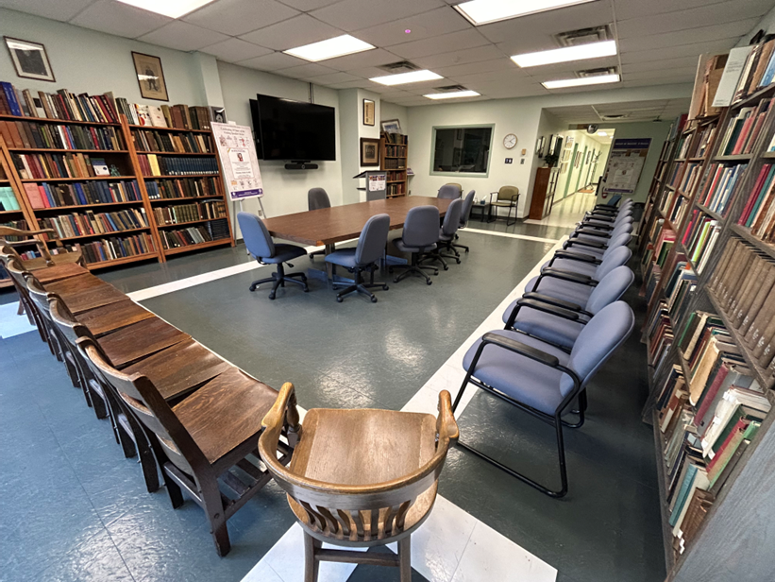
La bibliothèque d'histoire de la médecine de la Schulich School of Medicine & Dentistry accueille régulièrement des conférenciers invités et organise des événements de petite envergure sur plusieurs sites.

L'École de médecine et de dentisterie Schulich atteint une fiabilité audiovisuelle de 100 % grâce aux barres TeamConnect de Sennheiser
Une technologie audiovisuelle de haute qualité transforme l'enseignement à distance et en classe

Londres, Ontario, Canada — 12 novembre 2025 — La Schulich School of Medicine & Dentistry de Londres, en Ontario, est une institution de premier plan au Canada, réputée pour ses programmes accrédités de doctorat en médecine et de doctorat en chirurgie dentaire, ainsi que pour son baccalauréat en sciences médicales. L'accent mis par l'école sur l'apprentissage par l'expérience et l'excellence en matière de recherche prépare les futurs médecins, dentistes et scientifiques à devenir des leaders dans leurs domaines respectifs. Afin de relever les défis chroniques liés à la maintenance des équipements UC obsolètes, l'école a entrepris de moderniser son infrastructure technologique à l'aide des solutions Sennheiser TeamConnect, notamment la barre de collaboration TeamConnect (TC) Bar M, ainsi que les microphones TeamConnect Ceiling 2 (TCC 2) et TeamConnect Ceiling Medium (TCC M). L'objectif était de réduire le besoin d'assistance sur site et d'améliorer la fiabilité à long terme du système.

Les systèmes précédents étaient sujets à des pannes sporadiques et nécessitaient des protocoles de dépannage complexes, ce qui entraînait un besoin constant d'intervention technique dans les amphithéâtres, les salles de séminaire et les espaces de collaboration, perturbant considérablement et à grands frais les cours et les enregistrements essentiels. Comme l'explique David Creces, chef d'équipe, Technologies éducatives et services médias à Schulich : « Avant notre configuration actuelle, nous utilisions des produits qui nécessitaient un soutien important, bien plus que ce qu'exige le parc Sennheiser dont nous disposons aujourd'hui, qui est pratiquement nul. »

À mesure que les équipements UC vieillissaient, le démarrage des salles de classe devenait de moins en moins fiable, entraînant de fréquentes interruptions qui perturbaient l'enseignement. Cela a entraîné une baisse de confiance du corps enseignant ainsi qu'une augmentation des coûts d'exploitation, le personnel informatique consacrant plus de temps à la maintenance de systèmes obsolètes qu'au soutien d'initiatives stratégiques. Pour relever ces défis, le département a recherché une solution qui permettrait de rétablir la fiabilité, d'améliorer la confiance des utilisateurs et de réduire le temps et les coûts associés à la maintenance continue.

L'école a décidé de déployer les systèmes TC Bar M, TCC 2 et TCC M de Sennheiser dans les principaux locaux d'enseignement de Schulich, reconnaissant leur capacité à fonctionner comme un écosystème intelligent et unifié, plutôt que comme un simple ensemble de composants matériels disparates. Le déploiement comprenait six unités TC Bar M installées dans des espaces de collaboration de petite à moyenne taille, 16 microphones TCC M dans des salles de collaboration et des salles de classe de taille moyenne, et huit microphones TCC 2 intégrés dans des salles de classe de taille moyenne à grande, offrant ainsi une expérience audio cohérente et évolutive dans l'ensemble des locaux. Cette décision a été largement motivée par la qualité de la capture sonore, la simplicité d'intégration des solutions et une philosophie de conception axée sur des fonctionnalités intuitives et automatisées. Cette décision a été largement motivée par la qualité de la capture sonore, la simplicité d'intégration des solutions et une philosophie de conception axée sur des fonctionnalités intuitives et automatisées.

L'ajout des microphones TCC 2 et TCC M, associés au TC Bar M, a joué un rôle déterminant dans l'amélioration de l'infrastructure audiovisuelle de Schulich. La technologie avancée de formation de faisceaux des microphones de plafond garantit que l'orateur actif est toujours entendu, quelle que soit sa position dans la salle.

Dans les pièces équipées du TCC M, la fonction Intelligent Noise Control a considérablement amélioré la clarté audio, même dans des environnements acoustiquement difficiles avec des systèmes CVC vieillissants. La conception fixée au plafond a permis une capture sonore homogène et uniformément répartie dans toutes les salles de classe et tous les espaces de collaboration, garantissant ainsi que les enseignants et les participants soient clairement entendus depuis n'importe quel endroit de la pièce. Ces microphones de plafond ont non seulement amélioré la sophistication technique de la configuration d'apprentissage hybride de Schulich, mais ont également contribué à restaurer la confiance du corps enseignant dans la technologie utilisée en classe. La combinaison stratégique de solutions de microphones de collaboration et de microphones de plafond a permis à Schulich d'adapter la technologie Sennheiser aux exigences acoustiques et spatiales de chaque environnement, tout en conservant une qualité uniforme, que ce soit dans des salles de réunion compactes ou dans des amphithéâtres pouvant accueillir un public plus nombreux.

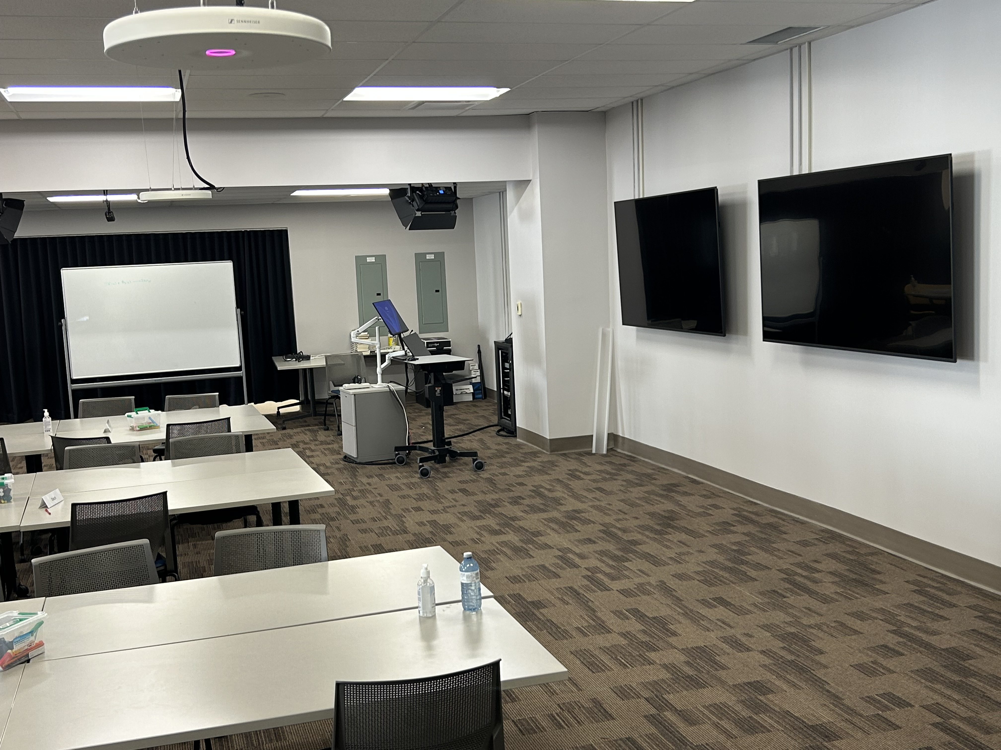
Salle de classe des sciences médicales interdisciplinaires (IMS) de la Schulich School of Medicine & Dentistry.

Pour l'équipe informatique chargée du déploiement à grande échelle, le TC Bar M offrait une fonctionnalité élevée avec une configuration minimale, démontrant ainsi sa valeur en tant que solution « plug-and-play ». L'un des principaux avantages était sa simplicité d'utilisation et sa capacité à fonctionner de manière constante sans intervention manuelle. Creces a déclaré : « La qualité sonore est tout simplement exceptionnelle, et les fonctionnalités sont tout aussi remarquables. L'utilisateur peut installer la TeamConnect Bar M et l'utiliser telle quelle, ou l'installer et la personnaliser en fonction de son espace. Le déploiement de Sennheiser a été une décision évidente pour nous et s'est avéré être un succès complet et total.

Le déploiement du TC Bar M a immédiatement profité au corps enseignant en améliorant la qualité professionnelle de leurs cours, grâce à des fonctionnalités telles que le suivi dynamique du locuteur et le cadrage automatique, qui garantissaient que le conférencier était toujours clairement visible et centré. Cette fonctionnalité favorise un style de présentation naturel, permettant aux enseignants d'établir un lien efficace avec les apprenants à distance. « Ce niveau de performance élevé a véritablement amélioré la sophistication et la prise de conscience en matière de communication, transformant ainsi l'expérience d'apprentissage à distance », a déclaré M. Creces.

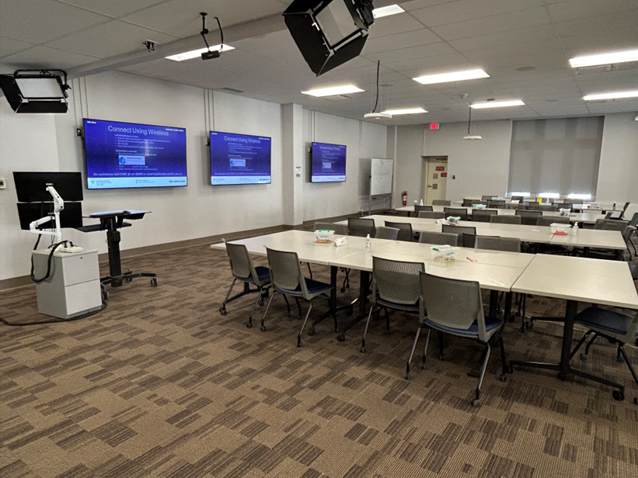
La salle de classe IMS utilise une technologie vidéo de pointe pour des cours hybrides de grande qualité.
Les microphones TCC M de l'espace IMS sont utilisés simultanément pour les conférences, l'enregistrement et l'amplification à l'aide de TruVoicelift.

L'utilisation réussie des solutions TeamConnect de Sennheiser a permis à Schulich d'obtenir rapidement des avantages stratégiques, démontrant ainsi leur valeur à long terme en tant que mises à niveau essentielles de l'infrastructure. L'indicateur le plus convaincant et le plus significatif a été la disparition totale des demandes d'assistance liées au parc audiovisuel, établissant ainsi une nouvelle référence en matière de fiabilité du système. L'absence de problèmes confirme la pertinence de la décision de privilégier la qualité et la durabilité. Creces indique : « Nous n'avons reçu aucune demande d'assistance pour ce produit. ». En réalité, nous n'avons jamais reçu la moindre réclamation concernant un microphone Sennheiser ou une barre TC. Ce résultat exceptionnel représente des économies significatives en termes de coûts de main-d'œuvre et permet de maximiser le temps de cours ininterrompu, ce qui est très précieux.

Les solutions Sennheiser ont permis de libérer efficacement du temps et des ressources pour l'équipe informatique en fournissant une plateforme fiable qui fonctionne parfaitement. Par conséquent, les solutions TeamConnect constituent désormais une base fiable pour l'avenir, donnant au service informatique l'assurance que l'extension du déploiement à de nouveaux bâtiments et à des espaces rénovés sera simple et prévisible. Avec 30 solutions Sennheiser individuelles désormais mises en réseau et activement surveillées via Sennheiser Control Cockpit, l'équipe informatique de Schulich peut superviser les performances, les mises à jour du micrologiciel et l'état des salles à grande échelle, renforçant ainsi la simplicité et la fiabilité qui ont motivé la décision initiale de standardiser la plateforme.

En résolvant définitivement les problèmes de fiabilité et de complexité, les solutions TeamConnect de Sennheiser ont permis à la Schulich School of Medicine & Dentistry de réorienter ses priorités informatiques, passant d'une approche réactive de résolution des problèmes à un soutien proactif de sa mission académique fondamentale. Compte tenu des performances exceptionnelles et de l'absence totale de temps d'arrêt de la flotte, le service informatique de Schulich recommande sans réserve cette solution à d'autres établissements d'enseignement supérieur. M. Creces déclare : « Je recommande vivement cette configuration. » Sennheiser a développé un écosystème remarquable et fiable avec les barres TC et les microphones. Nous considérons notre expérience avec les produits Sennheiser comme une réussite totale.

Pour plus d'informations sur les solutions TeamConnect de Sennheiser, veuillez consulter le site www.sennheiser.com.

###

About the Sennheiser brand
We live and breathe audio. We are driven by the passion to create audio solutions that make a difference. Building the future of audio and bringing remarkable sound experiences to our customers – this is what the Sennheiser brand has represented for more than 75 years. While professional audio solutions such as microphones, meeting solutions, streaming technologies and monitoring systems are part of the business of Sennheiser electronic GmbH & Co. KG, the business with consumer devices such as headphones, soundbars and speech-enhanced hearables is operated by Sonova Holding AG under the license of Sennheiser.
www.sennheiser.com
www.sennheiser-hearing.com

Local Press Contact:
InGear
Peter Schuyler
peter@ingearpr.com
+1 917-496-8970

Global Press Contact
Jeff Horan
jeffrey.horan@sennheiser.com
+1 860-598-7539

